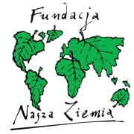
Jak co roku, w trzeci weekend września, ruszymy posprzątać Polskę – tym razem indywidualnie. Nie może Ciebie w tym czasie zabraknąć! Tegoroczna Akcja niewątpliwie różnić będzie się od poprzednich edycji z powodu pandemii Covid-19, ona pewno będą ograniczenia z tym związane.
Cel jednak pozostaje ten sam - zadbać o nasz dom - naszą Ziemię.
Zachęcamy do zapoznania się z przygotowanym przez nasz poradnikiem. Dla przypomnienia załączamy tez zasady segregacji odpadów w naszym mieście.
http://www.mpgo.sosnowiec.pl/prawidlowa-segregacja-odpadow-w-gminie-sosnowiec.html
